Harangi László
Mindenkinek legyen karácsonya

mű a Pázmány Péter Elektronikus Könyvtár (PPEK)
– a magyarnyelvű keresztény irodalom tárháza – állományában.

Bővebb felvilágosításért és a könyvtárral kapcsolatos legfrissebb hírekért
látogassa meg a http://www.ppek.hu internetes címet.

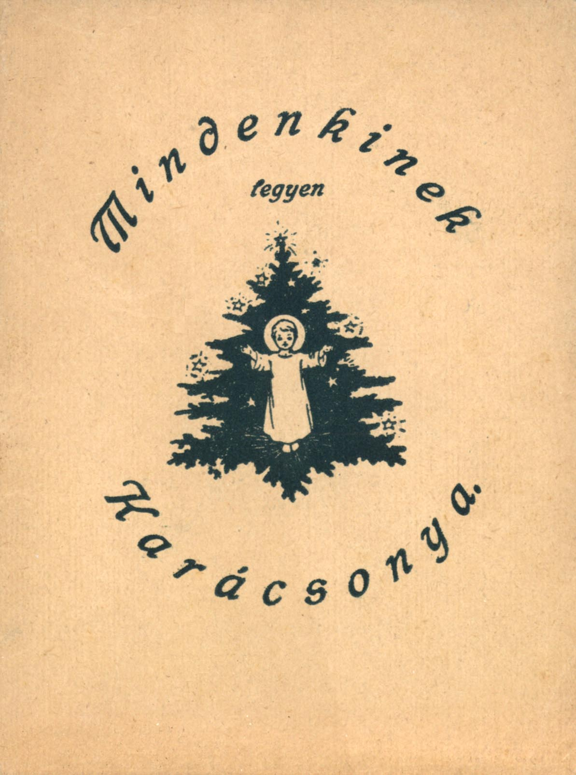

Impresszum

Harangi László
Mindenkinek legyen karácsonya

Két karácsonyi elbeszélés:
Tizenhárom pogácsa
Karácsonyi lavina

____________________

A könyv elektronikus változata

Ez a publikáció az azonos című füzet elektronikus változata. A füzet 1927-ben jelent meg Budapesten, a Magyar Katholikus Nőegyesületek Országos Szövetsége kiadásában.

Tartalomjegyzék
Impresszum 2
Tartalomjegyzék 3
Mottó 4
Tizenhárom pogácsa 5
Karácsonyi lavina 10

Mottó
„… nagy örömet hirdetek nektek, mely szól minden népnek,
mert ma született nektek az Üdvözítő…”

Tizenhárom pogácsa
Az író valahol messze kint lakott a város végén. Szegény volt és hát a szegények mindig kiszorultak a nagy kőházak közül kis vályogházak falai közé; talán azért, hogy ha a gazdagok véletlenül rájuk találnak nézni, a szívük meg ne fájduljon valami titkos sejtelemtől, hogy íme, ezek is a mi testvéreink, ezek is gondolkoznak, éreznek – óh, igen, éreznek – többet, mélyebben, mint a gazdagok.
Ilonka, az író kis felesége, legalább úgy érezte, – ahogy homlokát odaszorította a keskeny ablak hideg üvegéhez és ezeket elgondolta –, hogy ez a fájdalmasan mély érzés, amitől olyan nehéz a szíve, de amitől a lelke mégis – mintha szárnyai volnának, úgy emelkedik fel a szürke decemberi ég felhői közé –, hogy ez az érzés csak egy szegény író szegény feleségének a szívéből nőhet ki, onnan is csak ilyen szomorú Karácsony-est előtti délutánon. És hogy azért mégis ezerszer jobb nekik, mint a gazdag, fényűző…
Hirtelen összerezzent. Kopogtattak. Frissen, vidáman, mintha gond és bánat nem is volna a világon, havas csizmában, pirosan nyitott be Jancsi a szedőgyerek.
Sovány arcán, máskor álmos szemén, titokzatos fény csillogott: a karácsony hímpora.
– Itthon van az úr?
Ilonka az ajkára tette az ujját, amitől a fiú frissen csengő hangja egyszerre suttogóbbá lohadt.
– Levelet hoztam.
Az asszonyka az ágyra mulatott.
– Beteg. Megfázott.
A férfi a zajra felriadt, köhögni kezdett.
Ilonka megtörölte a homlokát, vizet adott neki; borús arccal nézett bele a zavaros, lázas szemekbe.
– Csak aludj – mondta halkan, és megfogta a férje kezét.
A kis inas egy ideig értelmetlenül bámult a betegre meg a feleségére.
Az ajkát is lebiggyesztette egy kicsit, mintha csodálkoznék, meg bosszankodnék azon az ügyetlenségen, hogy valaki éppen karácsonykor legyen beteg.
Aztán, mert senki sem hederített rá, letette a levelet az asztalra.
– Majd este eljövök a cikkért, azt mondta a szerkesztő úr – szólt vissza az ajtóból.
Aztán már csak kívülről hallatszott be, hogy „Fel nagy örömre.”
– Cikkért?
Ilonka az asztalhoz sietett. Felkapta a levelet. A szerkesztő írása.
Az az ünnepelt író, aki a karácsonyi novellát ígérte, beteg. A lap holnap megjelenik, és hát, – mivel egy perc vesztegetni való idő sincs, – írja meg, de rögtön.
Ilonkát egy pillanatra elöntötte a boldogság.
No, most itt van az alkalom, a csoda, amire mindig vártak. A főszerkesztő maga kér … Károlyból író lesz. Mert eddig csak ők ketten tudták, hogy író, még pedig nagyon nagy író – (ezt már csak Ilonka tudta) – a világ nem tudott róla semmit. A szerkesztő is csak annyit, hogy van egy embere, aki kitölti az üres helyeket a lapban. Ez is elég tisztesség egy ilyen nagy lapnál.
Azután Ilonka az ágyra nézett, és a levél visszaesett az asztalra.
Igaz, hogy már túl van a krízisen, a doktor is azt mondta, hogy nem lesz semmi baj – de írni most kábult, lázas fejjel… Bizonyosan jól megfizetnék külön is. És hát a pénz nagyon is kellene; de mit csináljunk, ha nem lehet. Pedig olyan szépen, ünnepélyesen hull a hó, és jön a karácsony-este … angyalok … kis Jézus …
Ilonkának úgy tele volt a szíve zsongó karácsonyi énekkel.
Ahogy így állt és gondolkozott, egyszerre felragyogott a szeme, odalépett az asztalhoz, és egy darab gyűrött sárga papírosra határozott nagy betűkkel leírta: Karácsonyi elbeszélés. Csak azután ült le. Mély, hosszú lélegzetet vett.
– Igen, én fogom megírni. A jó Isten majd megsegít. Hisz lám, a címe már meg is van.
De valahogy hidegnek találta a címet: inkább: Karácsonyi történet. Azt is áthúzta. Valami szebbel… szebbet. Talán: Karácsonyi legenda … vagy még inkább: Karácsonyi álom.
Ez a cím aztán nagyon tetszett Ilonkának. A szíve hevesebben vert a büszkeségtől, hogy amit máskor csak nézett tisztelettel, lábujjhegyen sompolyogva az ura háta mögé, azt íme, most ô maga viszi végbe: írni fog, alkotni, valami nagyot, szépet.
– Hát miről is legyen szó abban a karácsonyi álomban – gondolta magában. – No igen. Bözsike gazdag, kapott sok mindent karácsonyra, Palika szegény, hát nem kapott semmit.
De hát, hogy is kell az ilyet egybefogni, hogy rendes történet legyen belőle? Pedig a stilisztikában tanultak ilyesmit.
Először jön a bevezetés – ennek rövidnek és érdekesnek kell lennie. Aztán a tárgyalás – ez a leghosszabb, itt kell lenni a bonyodalomnak. (Jaj, Istenem! Hol veszek egy bonyodalmat?) Végre a befejezés – ebben van a „kifejlet”.
Ilonka arca egyre szomorúbb lett, mert hát még polgárista korában is jobban szeretett sütni-főzni, varrni, és annak is van már öt éve, hogy onnan kikerült. A feje is olyan kábult a sok éjszakai virrasztástól.
De meg kell írni.
– Édes Jézuskám, segíts!
Az asztalra könyökölt és gondolkozott… sokáig … sokáig …

*

A szobában félhomály uralkodott, amikor a háziasszony benyitott.
Egy kis pogácsát hoztam, kedves – mondotta – legyen maguknál is karácsony.
Ilonka csodálkozva nézett föl. Az öregasszonynak máskor olyan házsártos, szigorú arcán most ugyanazon titokzatos fény derengett, mint a kis nyomdászinas pufók képén.
– Hogy lehet ez? Két hónap óta nem fizettünk házbért. Már nem haragszik. – gondolta kipirulva, mikor az ajándékot megköszönte.
Aztán, – ahogy magára maradt – gyönyörködve nézte a tányért. Mert bizony még kenyérre is szűkösen futotta. Mikor a friss tésztaillattal már betelt, megolvasta. Éppen tizenhárom pogácsa volt. Hetet mindjárt félretett, – az a Károlyé, aztán a maga hat pogácsájából is odaadta a felét. Kettőt még eltelt vacsorára, az utolsóra pedig kimondta a rögtöni halált. Éppen a szájához emelte, mikor kopogtattak.
– Jaj, az inas, a kézirat… – Villant meg homályosan a fejében.
– Boldog karácsonyi ünnepeket – mondta egy ezüstcsengésû gyerekhang, ugyanakkor valaki elkezdett kaparászni a kilincs körül.
Ilonka egyszeribe letette a pogácsát, amit a szájához emelt. Nagyon megörült, hogy nem a Jancsi hangja volt.
– Gyere be! – kiáltotta el magát vidáman. Csodálatos, hogy Károly fel nem ébredt. Sőt, mintha most nem is lett volna a szobában. Az egész olyan furcsa.
A kilincs nagyot nyikordult, az ajtó hirtelen kinyílt, és valami kis szőrös tömeg botlott be rajta. Egy kis fehér bundácska, meg egy kis fehér prémes süveg, az egész pedig ki volt tömve valami kövér, kedves gyermektestecskével.
Olyan két éves forma lehetett. Ugyancsak nyújtózkodott a kilincs után, hogy az ajtót betegye, de azért betette nagy nehezen.
– Rendes gyerek – állapította meg magában Ilonka.
– Nesze picikém egy pogácsa – kezdte meg az ismerkedést. – Hát te ki fia vagy? Honnan cseppentél ide?
A kis süveg mélyen le volt húzva a gyerek szemére. A balkezét szégyenlősen rászorította az arcára.
Köszönöm – mondta kicsit röstelkedve, de azért büszkén, mint aki tudja, hogy az ilyesmiért dicséret jár.
– Ejnye, ez aztán a jól nevelt kisgyerek – nevetett Ilonka.
(Nem tudom miért, de egyszerre olyan jó kedve lett.)
– Nesze még egy pogácsa!
A kis gyerek utánanyúlt a balkezével, de mielőtt levette az arcáról, a süvegét még lejjebb húzta.
– Jaj, de szégyenlős az úrfi – mondta Ilonka huncutkodva. (Gyerek mellett a felnőtt is mindjárt gyerek lesz.)
A kis gyerek lesütötte a szemét, csak hosszú pillái látszottak.
– Ez a Péterkéé – mondogatta magában.
– Te vagy a Péterke? – kíváncsiskodott Ilonka.
A parányi vendég a fejét rázta.
– Akkor biztosan a testvérkéd. Hányan vagytok?
– Jánoska is – mondta a gyerek.
– Nohát nesze Jánoskának is.
Azzal a vacsorára szánt másik pogácsa is becsúszott a kis bunda zsebébe.
– Meg Andráska is – mormogta a gyerek.
Ilonkát valahogy elfogta a nagylelkűség. Adott Andráskának is. Inkább visszavett egyet a Károlyéból.
– Meg Palikának is … aztán Fülöpkének …
– Ejha, de sokan vagytok!
Hanem azért visszavette a másik két pogácsát is Károlytól.
– Hiszen ez úgyis még az én részem – gondolta.
– Aztán Jakabka …
– No, már a Károly részét? Azt ugyan nem…
De ha már belefogott, mégis csak muszáj.
– Nesze baba, Jakabkának is.
– Meg Simonka …
Ilonka nyugtalanul nézett a gyermekre.
– Jaj, hát hányan vagytok. Itt van még Simonkának.
– Tádékának… – Folytatta a kis gyerek rendületlenül.
– Tádéka … be furcsa név, akár a bibliában.
De hát… Mondd csak kicsikém, téged hogy hívnak?
Hátra akarta simítani a süveget, de a gyerek félre fordult.
– Meg Bertalanka …
Szó ami szó, Ilonka most már úgy tett, mintha nem hallaná. Végre is annak a szegény betegnek is kell valami.
– Gyere hát ide, te huncut, hadd nézzek a szemedbe!
A gyerek nevetett, és a két karját az arca elé tartotta, mintha kukucskát akarna játszani. De azért folytatta.
– Meg Tamáskának – mondta most már hangosan, – meg Mátékának.
Ezt már nem lehetett meg nem hallani. Pedig a tányéron már csak négy pogácsa maradt.
– De hiszen nem is tudod hova tenni – védekezett Ilonka.
A bundácska két zsebe csak úgy dagadt már, a gyermek két pici öklét is megtöltötte a két nagy pogácsa.
– Meg Jakabkának is – mondotta a kis gyerek határozottan – és kész.
Persze hogy kész lett volna; csak hogy az utolsó pogácsa is elfogyott volna. És ez már igazán a Károlyé.
– Hohó! Jakabka már megkapta a pogácsáját.
– Az másik Jakabka – erősködött a gyerek.
– Micsoda másik? Két testvérednek csak nincs egyforma neve?
– A másik Jakabkának – ismételte a gyerek.
A két pogácsát letette az asztalra, aztán hirtelen lekapta a süvegét, és mint a kis tarisznyát, Ilonka elé tartotta.

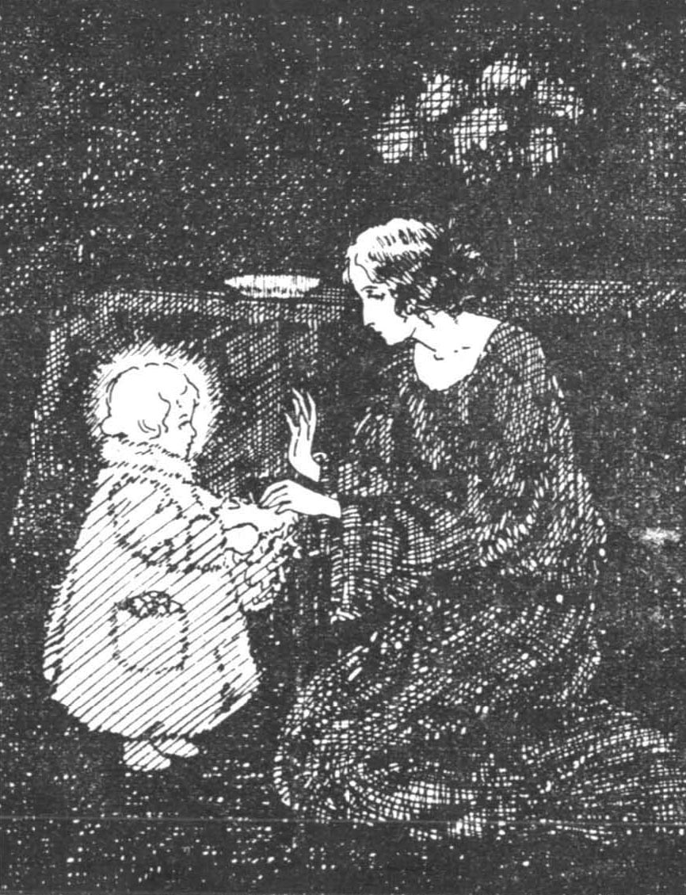

Vakító szőke haja volt. Ilonkának az első pillanatban szinte káprázott a szeme. A négy pogácsa közül hármat szinte gépiesen beledobott a süvegbe. De az utolsót, a Károlyét, még mindig erősen tartotta.
Nem lehet az, hogy még egy Jakabka – hebegte zavartan. Pedig egészen más valamit akar mondani, maga sem tudta mit; de hát véletlenül ez jött a szájára.
A kis fiú mosolygott.
– Benne van a könyvben – mondta és egyenesen az asszony szemébe nézett.
Ilonkát valami csendes, szent öröm töltötte el; de olyan öröm, amitől az ember csak szótlanul összekulcsolja a kezét és a szeme észrevétlenül megtelik meleg könnyel.
– És te? Te ki vagy?
– Az is benne van.
– Benne? A könyvben? Micsoda könyvben?
A pogácsa belehullott reszkető kezéből a kis süvegbe.
– Abba – mondta a kis gyerek és rámutatott a nagy öreg bibliára, melyből Ilonka még az előbb is olvasott, mielőtt alkonyodni kezdett.
Alkonyodni? De hisz akkor már egészen este van. Lámpát se gyújtott… és mégis világos van. Világos… de hát miért… honnan?
Ebben a percben Ilonka semmit sem értett, csak azt érezte, hogy nagyon boldog, olyan boldog, mint azelőtt soha, soha.
– Köszönöm – hangzott a fülébe ugyanaz a csendes, de azért boldog gyerekhang, és Ilonka maga maradt a sötét szobában.
Az ablakon át mintha még látta volna, hogy tizenkét fehérbundás, fehér süveges gyermek vonul az utcán az ô kis vendége mögött, kinek szőkefürtös födetlen fején ott ragyog a glória.
És hangzik az ének: „Mennyből az angyal…”

* * *

Az ének erősödött és a nyomdászinas vidám, friss kopogása rázta fel a szoba csendjét.
– ’Csés jó estét! A szerkesztő úr elküldött a kéziratért.
Ilonka rémülten ugrott fel az asztaltól.
Kábult fejjel, riadt szemmel nézett körül.
A beteg is felriadt, sóhajtott és a falnak fordult.
– Istenem! Már este van – dadogta Ilonka rémülten, mialatt a gyertyát meggyújtotta.
Az asztalon ott feküdt a papír és rajta a cím: Karácsonyi álom.
– Várj csak – mondotta egyszerre a fiúnak. Leült, gyorsan bemártotta a tollat és megállás nélkül leírt mindent, ami ma történt vele, a pogácsát, a kis vendéget, mindent, úgy egyszerűen, keresetlenül, mint ahogy igazán megtörtént.
Csak mikor a szedőgyerek már elment a kézirattal, akkor kezdett elgondolkozni rajta, hogy ez a valóság csakugyan megtörtént-e rajta, vagy igazán „Karácsonyi álom”…
A háziasszony tányérja ott feküdt az asztalon, de hát az is lehet, hogy ô maga hozta be a konyhából és elfelejtette.
Hanem a szíve most is tele volt boldogsággal és a keze összekulcsolódott.

* * *

Károlyból pedig író lett. A szerkesztő, a közönség az egyszerűségnek és közvetlenségnek valami csodálatos erejét érezte meg a „bájos apróságon.”
– Olyan, mintha igazán megtörtént volna – mondotta mindenki, aki elolvasta.

Karácsonyi lavina
Matild kisasszony ma reggel bosszús kedvvel ébredt. Nem mintha máskor éppen olyan rózsás kedélyhangulatban szokott volna lenni. Dehogy, dehogy, sőt … ami nem is csoda a mai csúf világban. Most nem a drágaságot értem a csúf elnevezéssel. A drágasággal magával Matild kisasszonynak aránylag nagyon kevés baja volt. Az olyan szorgalmas, mértékletes és teljesen igénytelen idősebb hölgy, mint ő, jóformán nem is igen tud mire költeni. A háztartása a hosszú tapasztalatok által simára esztergályozott kezeken egyformán, nyugodtan és zajtalanul gördült. A világot nem is annyira a drágaság csúfította el tehát, inkább azok az emberek, akik örökké a drágaságról panaszkodtak. Azaz, hogy panaszkodtak ők másról is, betegségről, állásnélküliségről, háziperpatvarról, egyszóval mindenről a világon. A legbosszantóbbnak és legnevetségesebbnek pedig azt találta Matild kisasszony, hogy ezeket a lényegtelen és borzasztóan unalmas dolgokat az emberek mindig olyan fontoskodva és annyi türelemmel mesélgették neki, mintha az egész világ az ô apró dolgaik körül forogna. Pedig Matild kisasszony nagyon is jól tudta, hogy mik a tulajdonképpeni fontos dolgok, igyekezett is őket észbe tartani, és jóformán egész nap azokra gondolt. Csakhogy az emberek minduntalan közbejöttek az ô tapintatlan és tolakodó fecsegésükkel, és a legfontosabbakat kizavarták a fejéből. Így például tegnap is elfelejtett vizet adni a kanári madárnak, ami húsz év óta nem történt meg vele. Szinte a szívverése is elállt, amikor észrevette. Valóságos csoda, hogy nagyobb szerencsétlenség nem lett a dologból. Az ilyen balesetek ellen az ember csak úgy védekezhet, ha lehetőleg oda se hallgat a mások fölösleges kerepelésére, hanem okosan és lelkiismeretesen végzi a maga dolgát. Dehát néha ezért mégis muszáj tudomást venni az emberekről. Ma például mindjárt itt van ez a karácsony. Karácsony … karácsony, már körülbelül egy hete duruzsolják fülébe ezt a kellemetlen szót. Néhány embert már el is utasított, akik gyüjtôívvel jöttek hozzá, de így is belekerült ez a karácsony néhány pengőjébe, ami hát mégis elég szép pénz. Nem mintha sajnálta volna a szegényektől, dehogy: szívesen adta, dehát neki magának is össze kellelt egy kicsit húznia magát. A két kis háza, meg a pénzecskéje a bankban ugyan elég jövedelmet hozott, de hát az ember sohase tudhatja, mit hoz a jövő, és vigyázni, óvatosnak lenni, ez a legfőbb kötelessége minden józan embernek.
A hónap közepén kiszámította, hogy mennyiből kell kijönnie, és ebből ki is jött, ha kicsit küzdelmesen és nélkülözve is. Az nem baj. Más emberek is nélkülöznek. A jövő hónap elsejétől pedig még kényelmesebben fog élni, ha majd sikerül kitenni azokat a lakásból. Azokat. Igen, igen oda is el kell menni, meg kell velük beszélni ezt a dolgot, mégpedig komolyan. Különösen akkor olyan bosszantó ez a karácsony, ha az embernek olyan szegény rokonai vannak, és ezek a rokonai méghozzá lakói is az embernek, rosszul fizető lakói, akiket kénytelen az ember kitenni. Ilyenkor, minthogy rokonság van közöttük, könnyen félremagyarázhatják az ember cselekedeteit, és ami más emberekkel szemben egészen természetes eljárás, az így rokonok közölt kissé kényes. Éppen ezért kell neki magának elmennie, hogy félre ne értsék. Egész ebédig ezen a kellemetlen dolgon rágódott.
Ebéd után aztán kocsiba ült, megparancsolta a kocsisnak, hogy lassan hajtson. Nem akart még odaérni. Hogy pedig azok mégis lássák, hogy ő azért jószívû, elhatározta, hogy ajándékokat is vesz a gyermekeknek, azaz, hogy csak az egyiknek. Jucikának (egy van, az még nagyon pici, úgyse érti), a másik kettő pedig nagy, azoknak már nem kell. Szerencsétlenségére éppen akkor nem volt váltott pénze, és ahogy a boltban megláttak a tíz pengőjét, úgy látszik vérszemet kaptak, és addig beszéltek neki, hogy hosszas habozás után több mindenfélét vásárolt mégis.
– Nem érdemlik a vásott kölykök – mondta magában szigorúan. No, majd az új lakónak erősen felemelem a házbért, abból valahogy visszaszerzem, amit így elpocsékoltam.
Minél tovább haladt a kocsi, annál jobban megsiratta ezt a könnyelműséget. Borzasztó volt ez a látogatás. Ismerte őket jól. Elhanyagolt, piszkos lakás. Mogorva arcok. Az az örökös civódás. Az öregasszony meg a menye, folyton borsot törnek egymás orra alá. Az öreg ember meg örökösen panaszkodik … most meg, hogy az egyik gyerek is beteg. No szép mulatság lesz.
Úgy volt, úgy volt. Matild kisasszony apróra tudott mindent előre, csak egy dolgot felejtett el útközben, azt, hogy ma karácsony van és, egy dolgot nem tudott mégsem, hogy Jucika ma reggel tejet adott a cicának. És éppen itt kezdődik az, amit el akarok mesélni.

* * *

Azt, hogy ma este karácsony lesz, reggel még senki sem gondolta. Az igaz, hogy az idő is mintha titkolni akarta volna ezt a dolgot. A föld sáros volt és fekete, a levegő nedves és hideg, az ég felhős és szürke. Mindenki olyan rosszkedvűen kelt fel aznap is, amilyen rosszkedvűen feküdt este. A hideg köd megülte a lelkeket is. De hát a jó Isten azért tudta, hogy karácsony van, és csendesen mosolygott magában a felhők mögött. Így történt azután, hogy egy kicsi kis nyíláson egy kicsi kis sugárka ebbôl a mosolygásból kiszökött, és leszaladt a földre. Átfurakodott a ködön egészen a konyha ablakáig. Az ablak is fátyolos volt, mert már régen nem mosták, de azért azon is keresztülvágta magát, és éppen akkor érkezett, mikor Jucika a tejes bögrét a szájához emelte.
Juci baba nagy, kékszemű, göndör, szôkehajú gyerekecske volt. Egy kis zsámolyon üldögélt a konyha közepén. És mert a napsugár megsimogatta az arcocskáját, elmosolyodott. Aztán megrázta a fejecskéjét úgy, hogy a sugárka megrebbent, és átcsúszott a fülecskéjére. És ahogy Jucika félrekapta a fejét, szeme véletlenül az éhes, könyörgő tekintetű macskára esett. Azt hiszem mégis a napsugár súghatott valamit a fülébe, mert máskor az ilyesmit nem szokta észrevenni. Most pedig letette a bögrét, és azt mondta csendesen, elégedett hangon:
– Nesze, cica.
Aztán, hogy a macska hitetlenül nézett rá, hozzátette, amilyen udvariasan csak tudta:
– Tessék, cica, tessék mind megenni. – És folyvást mosolygott hozzá.
A cirmos előugrott, és a napsugár most már az ô fején táncolt, amíg mohón szürcsölgette a tejet. Azután, hogy jóllakott, egyenesen a bölcsônek ugrott. Meglökte, meglóbálta, és egy szökkenéssel fenntermett rajta. A bölcső kicsi lakója pedig felébredt. Egy pillanatig sírásra görbülő szájjal nézett a cicára, de mert hogy a cicának virgonc farka is volt, és ez a farok éppen a kisbaba álla alatt suhant el, Bandika sikongva kapott utána, felágaskodott, és elkezdett kacagni. A napsugár pedig eltűnt az ablakról, mert ahol két kisgyerek is nevet, ott neki már nincsen dolga. Az ajtó éppen akkor nyílt ki. Az udvarról hideg levegő csapódott be a konyhába, morcos képű vékony asszonyka jött be. Szomorú és gyanakodó szeme mindjárt a bölcsőre esett, a bölcsőben nevető gyerekre. Sápadt volt a gyerek, és sovány is a hosszú betegségtől, de most, hogy nevetett, mintha kipirult és meggömbölyödött volna. Hogy pedig az asszony a gyereket nevetni látta, valami olyat érzett … Istenem, nem is lehet azt úgy megmondani. A nehéz vödröt, amit hozott, csakúgy rápenderítette a vizes lócára, aztán ölbe kapta a gyereket.
– Nevet már, nevet! Istenem, meggyógyul.
Ahogy megcsókolta, egészen világosan érezte a gyerek arcocskáján, hogy igenis, Bandikával történt valami. Ölébe kapta, megszorongatta, letette. És ahogy letette, felnézett az égre, azaz csak nézett volna, mert a homályos ablaküvegen át még az oszladozó ködre is alig lehetett rálátni.
– Hej, ez az ablak, ez az ablak! De sok verekedésnek volt ez már okozója. Mert hogy az öregasszonyé a lakás, akié pedig a lakás, az tisztítsa az ablakot is. Ez csak világos. Persze, azért elvárnák ôtôle, hogy még azt is megcsinálja, mert hogy ô a fiatalabb, és az öreg nehezen tud a zsámolyra állni. De hát fogadjon magának külön udvari dámát az ablakmosásra, ha egyszer olyan gyengék a szemei, és majd kibújik a bőréből, amikor nincs elég világosság a konyhában. Neki a négy gyermekével úgyis elég a baja.
Lehet, hogy az ablak éppen ezektől a szeretetlen gondolatoktól borult úgy el. De most, hogy az eget kereste, a fiatal özvegyasszonynak egyszerre kitágult a szíve. Lehajolt a lóca alá, és előkapott egy rongyot…
Az öregasszonyt végre is a kíváncsiság húzta elő a kis szobából. Már régóta hallott valami olyat, amit nem hitt a fülének. Megállt a küszöbön rosszkedvűen és gyanakodva. A napsugár akkor villant rá az egyik tiszta ablaküvegre, mintha azt akarta volna mondani: jól van, láttam, azután visszahúzódott. Az öregasszony is visszament a szobába. Nem akarta észrevenni, megköszönni a meglepetést. Csak járkált, járkált a szobában, és nem találta a helyét. Eleinte még bosszankodott egy kicsit, mert azt nem akarta, hogy ô tehetetlennek lássék. Hanem azután ő is gondolt egyet …
Az öregember most is úgy jött be. ahogy mindig szokott, a konyhaajtót rosszkedvűen becsapta, a szobaajtót ugyanolyan rosszkedvűen félig nyitva hagyta. Mind a két mûvelet öreg hiba volt a háziak szemében. Igaz, hogy az ajtót nehéz lett volna olyankor betenni, amikor az embernek a tulajdon szája is nyitva marad a csodálkozástól. Már pedig most nyitva maradt. A tűz ropogott, a szoba tiszta volt, az öregasszony pedig ott ült az ablak mellett és a pipát babrálta. Mert azt a pipát réges-régen ki kellett volna tisztítani. És most hát ki volt, az öregasszony odatette elébe. Az ember nem szólt semmit, csak megtörülte a bajuszát, zavartan pislogott, és leült. Azután egy kis hallgatás után odavetette, mintha ez nem is tartoznék a dologhoz.
– Majd most megcsinálom azt is.
És megcsinálta. Kis faragott házikó volt, ügyes jószág. Ajándéknak készült a gazdag pék gyerekeinek. Mert a pékék gazdagok voltak, és a pékné talán nem fogad el ajándékot, hogy valamicskével ne viszonozná. Így okoskodott az öregasszony, azért is nógatta napról-napra az urát. De minél jobban unszolta, annál jobban kifogyott a munkakedv az emberből. Most hát az öröm egyszerre meglódította a kezét, mindjárt megvolt vele. Az asszony ezalatt kifoltozta szépen a férje kabátjának a könyökét, így lett belőle ünneplő ruha. No meg a jól szelelő pipa is ünnepélyes volt. Így indult el az öreg, ballagva a házikóval.

* * *

A kocsi megállt a kis sárga ház előtt. Matild kisasszony lassan szállt le róla. Az udvar véletlenül kicsit rendesebb volt a megszokottnál, de azért ôt ilyesmi nem tévesztette meg. A küszöbön még egyszer megállt, és mint a jó hadvezér, végső szemlét tartott a hadserege felett.
– A fôdolog az: állhatatosnak kell maradnom, ha panaszkodnak, én is panaszkodom, ha jajgatnak, nem hallgatok oda, ha egymás közt veszekednek, szigorúan megfeddem őket. Minthogy pedig fizetni semmi esetre se tudnak…
Mi volt ez? Szinte kopogni is elfelejtett. Az ajtó mögött a csendes zümmögésbôl valami vékony muzsikaféle hangzott ki.
Muzsikálni? Ki a csodának jut most eszébe muzsikálni? Méghozzá ezeknél… Hát mi van ma? Lakodalom?
Benyitott. Az ajtón át meleg levegő ömlött az arcába. Sűrű párával lepte el a szemüvegét. Egy darabig csak egy kis fénypontot látott homályosan a ködben. A fülével szakasztott így járt. Az is csak zűrzavaros zümmögő hangokat hallott. Mire úgy ahogy magához tért, egy széken ült a tűzhely mellett. Megtörülte a szemüvegét, feltette, azután megint levette gyorsan, és újra törülgetni kezdte. De bizony az most is azt mutatta, amit az elébb, tisztán és állhatatosan. A konyhaasztalon egy jókora sárga dombot, a domb tetején egy szál gyertyát, a gyertya körül elégedett arcokat. A két nagyobb gyerek is hazajött már a faszedésbôl. Az öreg ember a kezében tartotta a szájharmonikáját.
– Isten hozott. Isten hozott – ezt ismételgették.
Máskor mindig riadtan hallgattak el, ha ôt meglátták, de most mindenki bátran és derülten nézett rá.
– Éppen jókor – mondta az öregember. – Anyjuk kínáld a vendéget.
Az öregasszony egy kicsit bizalmatlanul nézett a gazdag rokonra, de azért ő is megismételte, közben rámutatott a sárgásbarna tésztahegyre.
– Éppen jókor, éppen jókor. Tessék egy kis finom kalács, karácsonyi, a pékné adta, hogy az Isten áldja meg. Bőkezű asszony, derék asszony, nagyon sok jót tesz.
Matild kisasszony, nem tudni miért, határozottan sértve érezte magát. Neki ilyeneket ne mondjanak a szemébe.
– Én is hoztam egyet-mást – vágta oda epésen. Azaz valamicskét – tette hozzá. Sajnálta, hogy ennyi is kiszaladt a száján. Elvégre az ilyesmit nem szabad elhamarkodni. Kérdés, hogy jól viselte-e magát az a kis gyerek. Arra is gondolt, hogy ezeket a holmikat esetleg vissza is veszik a boltba, ha nem érdemli meg.
– Ó, ugyan, ugyan – mondták a felnőttek inkább hitetlenül és csodálkozva, mint örömmel. Juci baba azonban felfigyelt.
– De erre még később is rátérünk – tette hozzá a kisasszony. A fődolog most a pénzügyek megbeszélése, ez ugyanis komoly ügy…
Jucika egyenesen ránézett, okosan és figyelmesen. Matild kisasszony mindenképpen azon igyekezett, hogy ezt ne vegye észre. De azért mégis megállt egy pillanatra.
– Igaz, igaz a házbér – mondta az öregember, és fel akart kelni.
– Te csak maradj itt Józsi – szólt rá Matild kisasszony – nem lehet komoly dolgok elől megszökni. Ti, ugye most már két negyed óta nem fizettetek? …
– Mindjárt – vágott közbe ez öregember, és mégis fölkelt. Ami alatt motozott az egyik sarokban, az idős kisasszony csak Jucikával nézett farkasszemet. A két iskolás fiú ott ült a kislány mellett két oldalt. Ők is nagyon elégedett képet vágtak. Mert azután, hogy a péknél jól sikerült a látogatás, a nagyapjuk még azon melegében az örömnek egy ostort, meg egy furulyát faragott nekik. A három gyerek tehát derülten, titkos boldogsággal nézett a nénire.
A néni azonban, hm… a néni …
– Ilyesmit azonban még se lehet gyerekek előtt megtárgyalni – gondolta magában. Elfogadta tehát a kalácsdarabot, hogy meg ne sértse őket, és inkább a dolgok előkészítéséhez látott. Panaszkodni kezdett.
– Hej, milyen jó meleg van nálatok! Könnyű annak, aki az erdőn szedheti a fát. De én, de én szegény. Most is elromlott az egyik kályhám. Csak úgy didergek otthon, ha abban a szobában vagyok.
Matild kisasszonynak nem esett nehezére a panaszkodás. Számításból kezdte, de hamar belejött. Mire az öregember visszabotorkált az asztalhoz, már a betegségénél tartott. És Jucika egyszerre csak azt mondta egészen hangosan:
– Szegény néni – és felsóhajtott.
Hirtelen csend lett a szobában. Matild néni nem tudta mit feleljen. Régóta és nagyon sajnálta magamagát. Egyszerre úgy érezte, hogy a gyermeknek igaza van.
– Tessék – mondta végre az öregember. A péktől kaptam. Itt van.
És letett az asztalra egy csomó bankót.
Matild kisasszony zavartan nézett fel rá. A tervei egyszerre halomra dőltek. De azután a pénzre nézett és megvigasztalódott. Elvégre is ez a pénz itt van. Ez biztosan az övé. A másik, amit kapott volna talán…
Meg aztán ennek a kislánynak a sajnálkozó tekintete is megmozgatott valamit a szívében.
– Nesze – mondta egyszerre – ez a tied.
Egy vékony kis piros pántlikát vett ki a táskájából. Odatolta a kisleány elé. Jucika képe egyszerre megérett pirosra, kerekre, mint az alma. És hogy nézett a ragyogó szemével!
Matild néni egy picike tükröt tartott a kezében, nem is tudta, mikor kapta elő. Azt is letette.
– Ez meg a tietek! Kettőtöké.
Dörgő éljenzés volt rá a felelet. A két fiú felugrott. Kergetőzve futottak a pompás zsákmánnyal.
A fiatalasszony pedig hirtelen lehajolt és megcsókolta Matild kisasszony száraz kezét.
Nem, most már nem lehetett megállni. Valami huncut boszorkányság ült ma idelent a pattogó tűz körül. Matild néni fölkelt, és még egy kis ajándékot tett ki az asztalra. Csönd, aztán megint fölcsapott az öröm hulláma. Még egy ajándék. Matild kisasszonyt hirtelen valami mámor lepte meg, már azt sem tudta mit csinál. Ahogy a tűz pattogott és szökdelt vidáman, úgy nyaldosták őt is körül a boldog arcok meleg lángjai.
Megint benyúlt a táskába, gyermeksikongás, hangos nevetés csapott fel a keze nyomában. Mintha már az öröm nem férne el a szobában. És az ajtó csakugyan felpattant. Két öreg koldus jött be rajta. Már akkor a nagymama sem tudta mit csinál, őt is elbódította a gyermekek öröme. Felkapta a kalácsot és két vastag szeletet szelt belőle. Odaadta a koldusoknak. Azok pedig köszönet helyett énekelni kezdtek.
Matild kisasszony valamikor nagyon szeretett énekelni, de ezeket a dalokat el is felejtette már.
A két koldus pedig csak ment a sötétedő úton. Vitte magával zsongó örömet a kis sárga házból. Messziről még hallatszott az ének.
– Szent karácsony ünnepén …
– Hát ez a karácsony? – kérdezte önmagától Matild kisasszony – és úgy nézett körül, mint aki álmából ébredt.
– Ez a karácsony – ismételte, és egyszerre mindent megértett.
A lusta hópihék pedig megindultak az égből, és eltakartak a földön minden árkot, göröngyöt, fájó repedést békességes fehér takaróval.
A karácsonyi öröm pedig egyre sugárzott ki a kis sárga házból. Hömpölygött és növekedett nagyra, mint egy könnyű, guruló hólabdácska.
De ugye, mi még nem felejtettük el, hogy akkor indult meg ez a gyorsan gömbölyödô örömlavina, amikor Jucika tejet adott a kis cicának.

